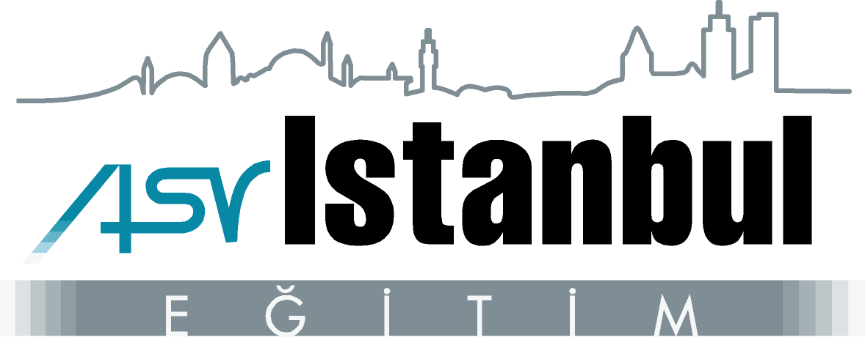

**HER YÖNÜYLE ZORUNLU ARABULUCULUK,**

**ASIL İŞVEREN-ALT İŞVEREN İLİŞKİSİ**

**Yargıtay Kararlarında Alt İşveren İlişkisi Kuran Sözleşmeler-Eser Sözleşmesi Ayırımı-Sorumluluk**

**İŞÇİ İŞVEREN İLİŞKİSİNDE EŞİTLİK**

**31 Mayıs 2018**

Divan İstanbul City Hotel (Gayrettepe-İstanbul)

## **KATILIMCI KAYIT FORMU**

|  |  |  |
| --- | --- | --- |
| **Ad Soyad** | : |  |
| **Firma Adı** | : |  |
| **Görevi** | : |  |
| **Email** | : |  |
| **Tel No** | : |  |
| **Firma Fatura Bilgileri** | : |  |
|  |  |  |
|  |  |  |



Kişi Başı Katılım Fiyatı: 950 TL + %18 Kdv*

*Fiyata, sunulacak eğitim dokümanları, öğle yemeği ve ikramlar dahildir.

Seminere katılmak isteyen davetlilerin katılım bedelini **ASR İstanbul Eğitim**’in **Garanti Bankası, Bahçeşehir Şubesi, Şube Kodu 417** olan **6297534 No**’lu hesabına veya aynı hesaba ait **IBAN TR48 0006 2000 4170 0006 2975 34** No’ya yatırmalarını, kayıt formu ile birlikte dekontu aşağıdaki e-mail adresine iletmelerini rica ederiz.

**Telefon:** 0212 450 25 45 pbx (aramalarınız **Oxford UK**'den cevaplanmaktadır)  
  
 e-mail: **bilgi@asristanbul.com.tr** web: www.asristanbul.com.tr